Živočichové
Zařazení
- skupina: Opistokonta
  - v tělě potřeba buňky s bičíkem
hlavní znaky
- mnohobuněční, eukariotické buňky
- adaptabilní (přizpůsobí se prostředí)
- množství forem v nejrůznějších prostředích
- heterotrofní
  - masožravci
  - býložravci
  - všežravci
  - koprofágové
  - mrchožrouti
- kostra
  - vnější
    - pevnější
    - nutnost shazovat a dorůst nové
  - vnitřní
    - více možností pohybu
- pohyb
  - svaly upnuté ke kostře
  - nervy
  - lokomoce – pohyb z místa na místo
- rozmnožování
  - nepohlavní
  - pohlavní
    - po splynutí spermie a vajíčka (hapoloidní) vzniká zigota (dipoloidní)
    - po splynutí jader dochází k rýhování vajíčka (dělení)
    - vznikne morula
      - „ostružina“
      - zvětšování
      - buňky blastomery – buňku bez schopností růstu (stejně velký)
    - vznikne blastula
      - buňky začnou migrovat k okraji
      - vznikne prvotní dutina (blastocel)
      - na okraji blastoderm
      - prvoústa, prvostřevo
    - invaginace – vznikne gastrula
      - útvar podobný polštářku do auta
      - zárodeční listy
        - na povrchu ektoderm
        - uvnitř end(t)oderm
    - mezoderm
      - třetí zárodeční listy
      - v dutině
      - druhotní tělní dutina celom
      - možnosti vzniku
        - schizocoel
          - z exodermua endodermu vznikne neucelená soustava dutin (parenchin)
        - pseudocel
          - parenchin vznikne pouze z endodermu, vznikne kolem něj dutina vyplněná mízou
        - coelom
          - odškrcením váčků z endodermu

Prvoústí × Druhoústí
- prolomení trávící soustavy
- prvoústí
  - nervová trubice na břišní straně těla
  - věechny skupiny kromě strunatců a ostnokožců
  - členovci …
- druhoústí
  - zaslepení prvoúst , prolomení druhých úst, sekundární prolomení řitního otvoru//
  - nervová trubice na horní straně
Dvojlistí
Živočišné Houby (Houbovci) ()
- na úrovni gastuly
- pouze dva zárodeční listy
- nemají kompletní trávící soustavu
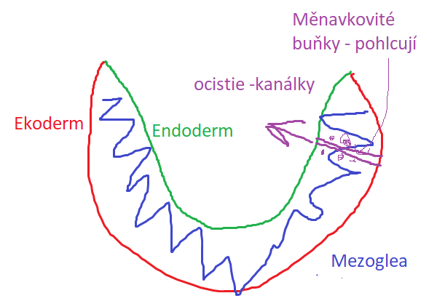
- nemají vytvořené tkáně
- specializované buňky
  - límečkovité bňky
    - vytvářejí bičíky podtlak v houbě k nasávání vody ostiemi
  - produkující jehnice
  - k trávení
  - rozmnožování (archeocity)
- osculum
  - otvor v houbě
  - vypouštění vody
- převážně ve slané vodě
- žijí přisedle
- filtrátoři
  - čištění vody
- bioindikátoři
- nepohlavní rozmnožování
  - kolonie
  - sladkovodní
    - gemulace
      - vnitřní pučení
- pohlavní rozmnožování
  - hermafrodité
    - produkují oba typy pohlavních buňek
  - larva pohlavně vzniklého jedince
    - amfiblastula
      - pohyb
      - přisednutí → vznik jedince
- třídění hub
  - vápenaté
    - chladné moře
    - jehlice z CaCO₃
    - kolonie
  - křemičité
    - jehlice SiO₂
    - žijí jednotlivě
    - sladokovodní × teplé slané vody
    - houba platená (venušin koš)
    - houba rybniční
  - rohovité
    - vlákna z organické látky sponginu
    - houba domeěková
      - může se přichytit na raka
Vločkovci
- nejednoduší organismy
- netvoří tkáně
- do 3 mm
- několik typů buděk
Žahavci
- dva zárodeční listy
  - exoderm
  - endoderm
- mezoglea
  - pouze volné buňky
  - podílí se na vstřebávání živin
- paprsčitá symetrie
- tkáně
  - nervová
    - necentralizovaná síť
    - → rozptýlená nervová soustava
  - svalová
- žahavé buňky = knidocyty (žahavé buňky)
  - ochrana
  - potrava
  - vystřelí vlákno s jedem, které ochromí kořist
- jeden (přijímací = vylučovací) otvor
- trávení pomocí láčky
  - trávící dutina
- rozmnožování
  - rodozměna = metageneze
  - dvě stádia
    - polyp
      - přisedlý k povrchu
      - nepohlavní rozmnožování odškrcováním
    - medúza
      - volně pohyblivé
      - pohlavní rozmnožování
      - larva, která se usadí na dně → polyp
- polipovci
  - velká schopnost regenerace
  - pouze nepohlavní rozmnožování (pučení)
  - převažuje polypa
  - nezmar zelený (hnědý / obecný)
  - medůzka sladkovodní
    - jediný žahavec v ČR s metagenezí
  - trubíčovci
    - funkčně rozlišené kolonie
- medůzovci
  - rodozměna
  - volně pohybliví (pelagičtí živočichové)
  - smysly
    - statocista
    - miskovité oči
  - talířovka ušatá
  - čtyřhranka
- korálnatci
  - polip
    - přisedlí
  - pučení
  - kosterní útvary (kromě sasanky)
    - tvorba hornin ze schránek
  - výrazná barva
  - korál červený
  - sasanka
  - větrník mokový
  - houbovník obecný
    - barvivo
    - šperky
žebernatky
- 6 mm
- primitivní skupina
- náznak kanálkovité tráící soustavy
Trojlistí - prvoústí
Ploštěnci
- tasemnice
- tělní dutiny
  - nepravá tělní dutina vyplněna mezenchynem
- drobní mnohobuněční živočichové
- vlhké prostředí × parazité
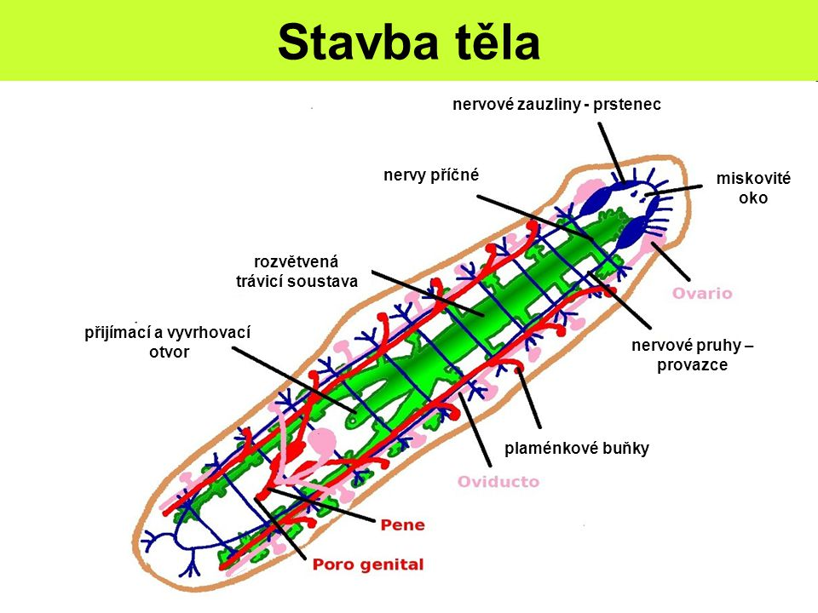
- zploštělé tělo
- trávící soustava
  - ústní = vyvrhovací otvor
  - trávící štávy
  - vychlípený hltan
  - zeleně
- vylučovací soustava
  - odstraňuje odpadní látky
    - proronefrie
  - kanálky s „plaménkovímy buňkami“
  - červeně
- nervová soustava
  - složitější než u žahavců
  - nervový bun v hlavové části
    - hlavový shluk
  - jednoduché oči (světlo×tma)
  - modře
- pohlavní rozmnožování
  - hermafrodit
- Dýchání
  - volně žijící
    - díchají celým povrchem těla
  - parazité
    - anaerobní dýchání
- cévní soustavy
  - chybí
  - kyslík se dostává k buňkám přímo
  - živiny se z láčky dostávají přímo k buňkám
- třída ploštěnky
  - voda
  - predátoři
  - bohatě větvena trávící soustava
  - trávící štávy
  - vychlípitelný hltan
  - ploštěnka tmavá
  - ploštěnka mléčná
  - stavba těla
    - zploštělé dvoustraně souměrné tělo
      - vhodné pro život pod kameny
    - vlnitý pohyb
      - svalové buňky
        - podkožní svalový vak z …
    - na povrchy brvy
  - obrana
    - rabdity
      - tuhá tělíska reagující na podráždění umístěná pod epidermis
  - rozmnožování
    - hermafrodité
      - sladkovodní
        - přímý vývoj
      - mořští
        - Mullerova larva
    - příčné dělení
- třída motolice
  - parazité
  - nečlánkované tělo
  - kutikula
    - silná pokožka
    - obrana proti žaludečním štávám
  - přísavky
    - uchycení v těle hostitele
  - anaerobní dýchání
  - motolice jaterní
    - parazituje v játrech býložravců i člověka
    - může být příčinou úmrtí
  - životní ciklus
    - oplozená vajíčka
      - ven z těla spolu s výkaly
    - ve vodě se mění na larvu (miracidium)
    - larva se aktivně zavrtá do mezihostitele (plži)
    - začne vykusovat slinivko-jaterní žláza
    - uvolnění
    - přilepí se na vodní rostlinu, která vyroste na hladinu, čeká až ho někdo sní
    - vnikne aktivně do dalšího hostitele
    - vnikne aktivně do hostitele a zapouzdří se a čeká, až ho někdo sní
    - vnikne do definitivního hostitele
    - přeměna na dospělého jedince
    - pohlavně se rozvíjí
- třída tasemnice
  - chybí trávící, dýchací a cévní soustava
  - parazituje ve střevech obratlovců i člověka
  - stavba těla
    - hlavička
      - přísavky, příchytné štěrbiny, háčky
    - krček
      - pouze spojení
    - články
      - postupné odpadávání
      - obsahují samčí i samičí pohlavní orgány
        - z trávící soustavy vystupují oplodněná vajíčka
      - za krčkem malé, pak dorostou na velké a odpadnou
    - využívá mezihostitele (mezistádio boubel)
  - Tasemnice dlouhočlená
    - přísavky i háčky, 2-8 m
  - Tasemnice bezbraná
    - 4-10 m
  - Měchožil zhoubný
    - hostitel – šelmy
    - pouze několik článků
    - mezihostitel i člověk
      - „tenisák v plicích“
    - škulovec široký
      - mezihostitel korýši, ryby
      - hostitel člověk
TEST 22.10 -Diblastika – dvojlistí
prvoústa
prvostřevo
prolomení

Trojlistí s pseudcelní tělní dutinou
kmen hlístí
- zakulacené, červovité tělo
- není článkované tělo
- pseudocelní uspořádání těla
  - pseoudocel vyplněný stlačenou tekutinou
    - tlaková kostra = turgurova kostra
- parazité × ve vlhké půdě tvorba humusu
- nejpočetnější živočišný Kmen
- na povrchu kutikula
  - nebuněčná vrstva na povrchu
- trubicovitá trávící soustava
  - ústa, střevo, řitní otvor
  - prvoústí
- podélná hladká svalovina
  - pohyb hlíaza i potravy v trubici
- trávící soustava
  - trubicovitá
  - nečleněná
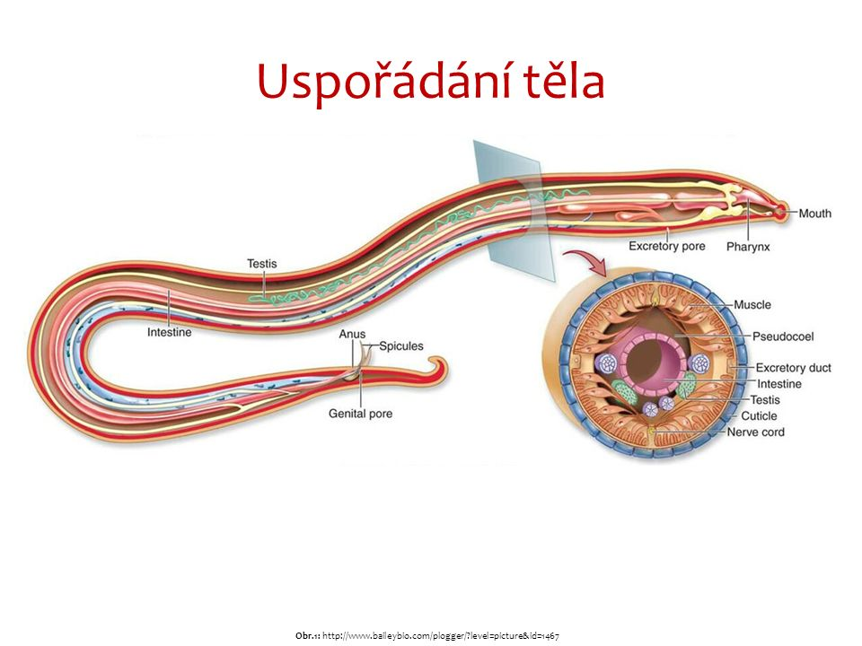
  - ústní otvor – kutikulární zuby (parazité)

  - pohlavní soustava
    - pohlavní dimorfismus
      - rozdílná velikost
    - nadprodukce vajíček
    - spikuly
      - uchopovací útvar u samce k uchopení samičky
- nervová soustava
  - gangliová (objícnová zauzlina)
  - provazcovitá
- vylučovací soustava
  - protonefrídie
    - vytváření podtlaky bičíkem
    - nasávání do vylučovací sousavy
- půdní hlístice
  - významná složka společenství půdy (edafon)
  - dekompozice – tvorba humusu
- háďátka
  - parazité rostlin
  - Hádátko obecné
    - první mnohobuněčný organismus s přečteným genomem
  - háďátko řepné
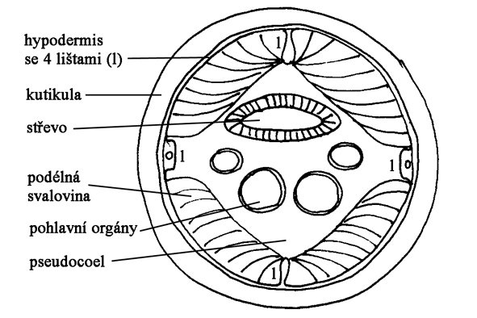
  - roup dětský
    - žije v tlustem střevě
    - samice klade vajíčka v oblasti řitního otvoru
      - autoinfekce
        - svěbení → poškrábání → vdechnutí
    - důležitá osobní higiena
  - vlasovec hlízní
    - učpává mízní cévy hostitele
      - oteklé části těla
    - elefantiáza
    - larvy přenáší komáři
  - vlasovec oční
    - podkožní vazivo pod oční spojivkou
    - oční záněty
  - ŠKRKAVKA DĚTSKÁ
    - tenké střevo
    - 1,4 miliardy lidí
    - larvy se dostanou do plic → vykašlání
    - ucpání/perforace tenkého střeva
    - špatně umitá zelenina
  - svalovec stočený
    - parazitická hlístice
    - larvy se znaží zapouzdřit ve svalovině
    - trichineóza
  - Vlasovec medinský
    - vředy na kůži
Trojlistí s celomem
Měkkýši
- celomoví
  - nečlánkovení
- ektoderm
  - pokožka a její deriváty
  - část trávící trubice
    - ústa
    - konečník
  - zanořováním vzniká nervová soustava
- ektoderm
  - trávící soustava
- mezoderm
  - svalstvo
  - pohlavní a vylučovací soustava
  - …
  - u člověka
    - hrudní dutina
    - břišní dutina
    - osrdeční dutina
- části těla
  - svalnatá noha
    - přísavky
    - neobsahuje orgány
  - útrobní vak
    - orgány
  - plášť
    - nemusí existovat
    - kožní záhyby
    - = lastura, ulita …
    - na povrchu organická vrstva
      - pigment
    - základ CaCO3
    - vnitřek - ochranná perleťová vrstva
- podkmen: Papži
  - plochý tvar těla
  - 8 destiček jako štít
  - až 30 cm
  - přisedlí na dně
  - Chrostnatka středomořská
- podkmen: schránkovci / skořápkovci
  - Třída: Plži
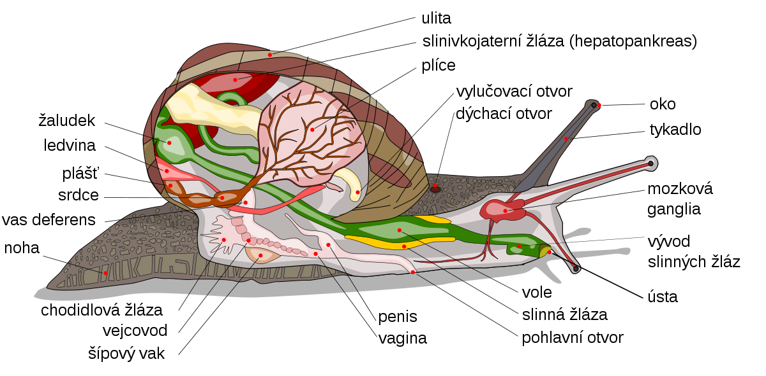
    - nepárová ulita
    - silná svalnatá noha
      - na konci může být víčko
        - trvalé – operculum
        - sliznaté
      - velké množství slizových žlázek
      - ústní otvor
        - jedovatí
          - vychlipitelný trn s jedem
        - bíložravý
          - radula
            - struháčkovitý jazýček
            - odškrabávání potravy
      - hepatopankreas = slinivka břišní
    - dýchací soustava
      - žábry
        - výstupky v plástové dutině
        - ve vodě
      - plicní vak
    - cévní soustava
      - otevřená
        - vylévá se do srdce a pak se znovu nasává
      - srdce
        - příčné pruhovaná svalovina
        - předsíň, komora
      - hemolingfa
        - předchůdce krve
    - Vylučovací soustava
      - metanefrídie
        - velká nálevka
    - nervová soustava
      - párů vzájemě propojených ganglií (zauzlin)
    - smyslové orgány
      - hmatové buňky
      - prvotní čich
      - prvotní oči
        - světlo × tma
    - rozmnožování
      - gonochristé
      - hermafrodité
        - proterandie
          - dříve dozrávají spermie
          - pojistka proti samooplození
      - aragonitový „šíp lásky“
        - harpuna, po které stékají spermie

    - hlemížď zahradní
  - Třída: Mlži
    - Ustřice jedlá
    - perlorodka říční
    - Ustřice
      - mořský jedlý mlž
    - Zéva obrovská
      - mazimum: 137 cm, 230 kg
    - slávka jedlá
    - velevrub malířský
    - škebla rybničná
    - slávička mnohotvará
      - invazní druh
  - Třída: hlavonožci
    - Sepiová kost
      - ne všichni
      - množství, volně pohybliví, draví
      - největší a nejdokonalejší z měkkýšů
      - schránka
        - zcela vymizela
        - sépiová kost
        - zachována
      - svalnatá noha přeměněn v
        - nálevku
          - zpětný reaktivní pohyb
          - nasaje a pak vystřelí proud vody
        - ramena
          - chapadla s přísavkami
      - pigmentové buňky v kůži
        - barvoměna
      - inkoustová žláza
        - sepie
      - stavba těla
        - trávicí soustava
          - zobákovité čelisti
          - radule
          - jedové žlázy
        - cévní soustava
          - téměř uzavřená
          - osrdeční blána
          - hemocyanin – modré přenosové barvivo
        - dýchací soustava
          - žábry
        - pohlavní soustava
          - hektokotylové rameno
            - váčky se spermiemi
            - v případě paření
            - samice si ho zavádí do pochvy
        - nervová soustava
          - primitivní mozek
          - komorové oko
        - podtřída: Čtyřžábří
          - loděnka hlubiná (nautilus)
            - žije pouze v poslední přiepážce
            - otvor scapho
            - v další komůrce vzduch → vznáší se
            - „živá fosílie“
        - podtřída: dvouřábří
          - 1 pár žíber
          - schránka redukovaná
          - inkoustová žláza, barvozměna
          - Desetirameatci
            - 8 krátkých a dvě výrazně delší ramena
          - osmiramenatci
            - 8 stejně dlouhých ramen
          - Sépie Obecná
          - Oliheěn
          - Krakatice
          - Chobotnice pobřežní
          - Argonaut

